Рекомендации для педагогов

Приёмы ТРИЗ-педагогики на уроках в начальной школе

Главная привлекательность использования приемов ТРИЗ заключается в том, что все они интересны для ученика, формируют познавательную активность, развивают все операции мышления, все виды универсальных учебных действий. Они помогают находить варианты решения проблемной ситуации, проводить рефлексию пройденного материала, развивать творческое и логическое мышление, проводить оценивание своей работы.

Приём «Рюкзак»
Цель приёма: учить обучающихся понимать и фиксировать свои продвижения в учебе.
Данный приём чаще используется на уроках после изучения большого раздела.
Можно использовать картинку, которая переходит от одного ученика к другому. Каждый ученик говорит о том, что он кладет в этот рюкзак (приобретенные знания умения по данной теме).

Приём « Причина - Факт - Следствие».
Цель приёма: учить определять причинно - следственную связь, осуществлять мини-исследование.
Данный приём эффективен на стадии рефлексии, так как он позволяет увидеть перспективы и предположить дальнейший ход событий, мотивирует обучающихся на дальнейшее изучение материала и выполнение домашнего задания.
Для решения логической цепочки предлагается только один из её компонентов. Учащиеся подбирают к заданному факту причину (или причины) и определяют его последствия или к названной причине ищут факт и вытекающее из него следствие.

Пример использования приёма
Урок литературного чтения
Тема урока: С.Я. Маршак «Старуха, дверь закрой» по мотивам русской народной сказки «Кому горшок мыть».
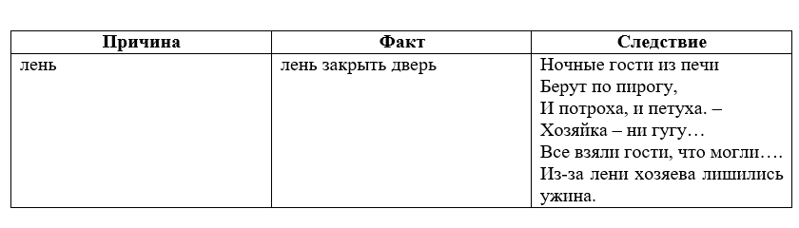

Приём «Стратегия «Идеал»»

Цель приёма: сформировать умения определять проблему; умение находить и формулировать пути решения проблемы; умение выбирать сильное решение.
Пример использования приёма на уроке русского языка.
Вниманию обучающихся учитель предлагает слово В..да
- Интересно в чём проблема? Какую букву в этом слове написать?
- Давайте найдем как можно больше решений данной проблемы. Как узнаем, какую букву нужно написать? Предлагаются все возможные способы и пути решения стоящей проблемы.
Примеры решений:
- Посмотреть в словарь.
- Спросить у взрослых.
- Найти такие слова, где это буква будет в сильной позиции: водичка, водный, водоворот, водяной, воды, реки, водовоз, водица.
- Есть ли хорошие решения? Выбираются из множества предложенных решений хорошие, эффективные.
- А теперь выберем единственное решение. (Выбирается самое сильное решение проблемы. В этом случае единственного решения нет).
- Любопытно, а как это будет выглядеть на практике? (Планируется работа по претворению выбранного решения в жизнь).

Приём «Цепочка признаков»
Цель приёма: сформировать умение описывать объект через имена и значения признаков; умение определять по заданным частям модели скрытые части; умение составлять внутренний план действий. Приём направлен на формирование познавательных умений (сравнение, анализ и синтез), регулятивных (составление плана действий).

Пример использования приёма на уроке русского языка.
Даны слова: у тети, у лисы, у собаки, у конфеты.
Первый ученик называет род, второй ученик – склонение, третий – падеж.

Приём «Я беру тебя с собой»

Цель приёма: сформировать умение объединять объекты по общему признаку, умение сопоставлять, сравнивать большое количество объектов, умение составлять целостный образ объекта из отдельных его признаков. Приём направлен на формирование познавательных умений: особенно хорошо отрабатывается классификация. Этот приём можно использовать и на этапе актуализации знаний учащихся, и на этапе закрепления материала, можно изменять его так, как того требует тема урока и умение, которое формируем.

Пример использования приёма на уроке русского языка.

Распределить глаголы по группам: 1 ряд глаголы прошедшего времени, 2 ряд – глаголы настоящего времени, 3 ряд глаголы будущего времени. Ребёнок задает вопрос, по вопросу определяет и говорит «Я беру тебя с собой» или «Я не беру тебя с собой».

Приём «Хорошо – плохо»

Цель приёма: активизировать мыслительную деятельность обучающихся на уроке, сформировать представления о том, как устроено противоречие. Приём формирует познавательные умения: обучающиеся осознанно и произвольно строят речевые высказывания в устной форме; устанавливают причинно-следственные связи; строят логические цепочки рассуждений и приводят доказательства.

Пример использования приёма на уроке окружающего мира по теме «Погода».

Учитель задаёт ситуацию: «Одним из природных явлений является дождь. Найдите плюсы или минусы данного явления».

Класс делится на две команды. Одна ищет плюсы, другая ищет минусы.
Пример результата работы.

